Муниципальное бюджетное дошкольное образовательное учреждение детский сад №33 «Светлячок»
Ростовская область станица Егорлыкская
газета для родителей
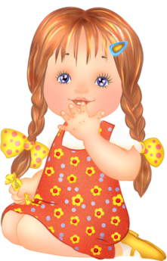«Планета детства» 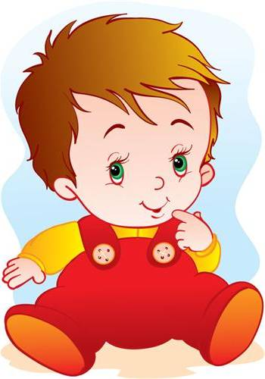
Выпуск №12
Май 2019г.
Тема номера:
«Учимся рисовать играя».
Читайте в номере:
1. Что развивает рисование .
2. Рисуем и играем.
3.Фотоотчет.
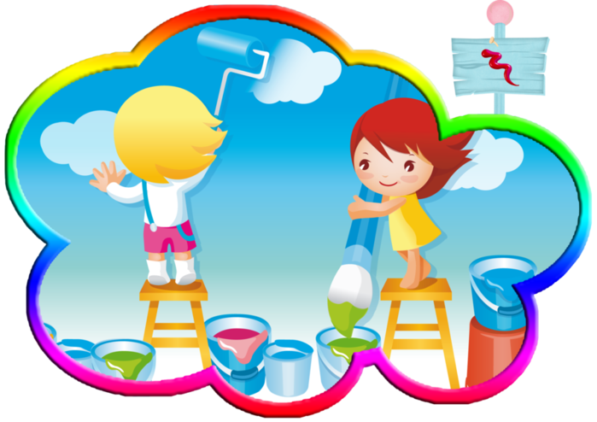

И в десять лет, и в семь, и в пять
Все дети любят рисовать.
И каждый смело нарисует
Всё, что его интересует:

Далекий космос, ближний лес,
Цветы, машины, пляски, сказки…
Все нарисуем! Были б краски,
Да лист бумаги на столе,
Да мир в семье и на Земле!
В.Д. Берестов.

Рубрика: «Для вас, родители»!
Рисование – это не только прекрасный тренинг мелкой и общей моторики, он развивает память, внимание, логическое мышление. В процессе рисования ребенок наблюдает, осознает, передает свои впечатления о познаваемом, увиденном, высказывает свое отношение к тому, что он изобразил. Рисование у детей развивает чувство прекрасного, ребенок приобретает представления о красоте и многообразии окружающего мира, предметов и явления и восхищается этой красотой. Начните заниматься рисованием с попытки научить малыша жестом передавать форму в пространстве. Например: показывая ребенку шарик, сделайте круговое движение со словами «шарик круглый».
Когда ребенок повторит эту формулировку, можно «порисовать» в воздухе другие предметы, чтобы ребенок мог не только увидеть, но и почувствовать очертания.
Показ приема рисования поможет малышу научиться передавать форму изображаемого предмета: «давай нарисуем руль в машине», а теперь представь, как его надо «крутить». Рисуя, ребенок должен делать широкие движения кистью, по возможности без напряжения. Ребенок четвертого года жизни будет заинтересован в конечном результате рисования, и в самом его процессе, если задание и ход работы найдут у него эмоциональный отклик. Например: «Давай нарисуем яблочки для папы, мамы, сестренки, чтобы всем хватило» или «Нарисуй грибок для маленького ежика и гриб для большого ежа». Попросите малыша самого нарисовать грибок, яблоко, разные по величине и форме фрукты. Повторяя изображение формы неоднократно, ребенок упражняется в навыке рисования. Увидев, что ребенок нарисовал разные яблоки, отметься, что одни яблоки большие, другие – маленькие.
Игры с красками, водой и бумагой развивают пространственное воображение и неординарное мышление. Учат ценить всё красивое, целесообразное, хорошо
выполненное. Воспитывают потребность искать, думать, принимать самостоятельное решение. Творческий процесс – это настоящее чудо. Понаблюдайте, как дети раскрывают свои уникальные способности и за радостью, которую им доставляет созидание. Здесь они начинают чувствовать пользу творчества и верят, что ошибки – это лишь шаги к достижению цели, а не препятствие, как в творчестве, так и во всех аспектах их жизни. Детям лучше внушить: «В творчестве нет правильного пути, нет неправильного пути, есть только твой собственный путь».
В процессе изобразительной деятельности малыш не просто учится проводить линии, скатывать шарики и отрезать бумагу — он развивается как личность. Творчество в раннем возрасте способствует умственному развитию ребенка. Ведь чтобы изобразить какой-нибудь объект, малышу нужно сначала выделить главное в этом объекте: круглые колеса у машины, лицо мамы и так далее. Рисование помогает ребенку выразить свое отношение к миру, он учится передавать свои эмоции с помощью цвета, линий и форм. Добиваясь пусть и небольших, но все-таки результатов, кроха становится более уверенным в своих силах. А положительная оценка этих результатов взрослыми дает малышу чувство значимости и ценности.
Вы можете развить творческий потенциал ребенка, если с самого раннего возраста познакомите его с разнообразными материалами и научите обращаться с ними. Покажите малышу, как нужно рисовать и лепить. Используйте для рисунков и аппликаций бумагу разного цвета и вида.
Помогайте ребенку выбирать сюжеты для творческой работы. Вместе вспомните знакомую сказку, спойте любимую песенку или обратитесь к личному опыту малыша, к тому, что его заинтересовало («Маша собирает грибы», «Слон в зоопарке», «Папа едет на машине», «Экскаватор копает песок»).
Рисование замечательно еще и тем, что от него легко перейти к другим видам учебной деятельности, и наоборот: рисунок можно надписать и почитать, части рисунка можно пересчитать, а если сюжет работы сказочный, можно разыграть сказку.
Изобразительная деятельность делает занятие интересным и увлекательным для малыша.

Рисуем и играем
Предлагаю вам уважаемые родители некоторые игры по рисованию.
Перед проведением каждого занятия ребенка надо обязательно заинтересовать тем, что он будет рисовать. Для этого можно:
• заранее понаблюдать явления природы (дождь, снег, радугу);
• почитать и обыграть простые сказки («Колобок», «Курочка Ряба»);
• потанцевать и похлопать («как зайчики»);
• спеть песенку (о дождике, о гусях, о машине);
• поиграть в ролевую игру («Паровоз», «Кот и мыши»).
Вот примеры некоторых игр-занятий:
«Рисуем дождик»
ЧЕМУ УЧИМСЯ: умению пользоваться красками и кисточкой; рисовать приемом примакивания; изображать знакомые природные явления.
ПОНАДОБИТСЯ: листы белой бумаги, блюдечко с водой, кисточка, акварельные краски.
КАК ИГРАТЬ. Положите перед малышом лист белой бумаги и поставьте блюдечко с водой. Предложите ему нарисовать дождик при помощи водички. Управляя его рукой, покажите, как окунуть кисточку в воду и нарисовать дождик. Неторопливыми, мягкими движениями прикладывайте кисть к листу. Заполнив лист таким дождиком, порадуйтесь результату: «Вот какой дождик! Много капелек!»
Дайте ребенку другой лист и поместите перед ним краски. Помогите ему набрать на кисть нужное количество краски и заполнить лист мазками. Пусть их будет не очень много. Не надо помещать капли в ряд - это не будет похоже на настоящий дождь.
Закрепить круговое рисовальное движение можно, нарисовав ягодки не в траве, а на тарелке. Продемонстрируйте ребенку, как это делается, очертив на листе большой круг кисточкой, смоченной в воде. Пусть малыш нарисует тарелку прямо поверх этой линии. Внутри тарелки красками нарисуйте 3-4 ягодки. Разместите их на большом расстоянии друг от друга, иначе краска будет смешиваться. К ягодам можно пририсовать хвостики и округлые листочки. Вложите фломастер зеленого цвета в руку ребенка и покажите, как они рисуются.
Эти игры - занятия заинтересуют вас – взрослых, что вам, так же
как и вашим детям, захочется принять участие в увлекательных экспериментах. От вас зависит многое. Важно, чтобы ребёнок испытывал от игр с красками радость.
1. «Потеряли котятки свои перчатки»
Приложим руку к листу бумаги - одна перчатка нашлась! А теперь левая рука будет рисовать - вторая нашлась.
2. «Кузька (или Гном) заблудились»
Отпечаток ладони (без пальцев) похож на часть лица, осталось взять
кисточку и добавить необходимые детали.
3. Плывёт «Утка» («Лебедь», «Гадкий утёнок»)
Четыре пальца и ладонь - туловище, отставленный в сторону большой палец-шея. Подрисовывай, фантазируй.
3. «Печатка»
Эта техника позволяет многократно изображать один и тот же предмет, составляя из его отпечатков разные композиции, украшая ими пригласительные билеты, открытки. Печатки есть стандартные - фабричные, а можно сделать из ластика. Надо нарисовать на нём задуманное и срезать всё ненужное. Можно использовать любые предметы: пуговицы, кубики,
стаканы, мыльницы, кусочки поролона и т.д. Печатка прижимается к подушечке с красками, а затем к листу бумаги. Получается ровный, чёткий отпечаток, затем его можно закрасить карандашами, фломастерами или дополнить изображение недостающими деталями.
1. «Идёт телепередача»
2. «Зайцы гуляют по лесу»
3. «Красивая поляна»

4. «Тампонирование»
Увлекательное занятие. Надо только сделать тампоны из поролона. Штемпельная подушечка будет палитрой. Наберём краски, и лёгким прикосновением к бумаге будем рисовать что-нибудь пушистое, прозрачное, лёгкое - воздушное (облака, сугробы, пушистых цыплят, снеговиков). Дети с удовольствием используют эту технику с техникой "Трафарет". Трафарет прижимается к листу бумаги, обводится по контуру частыми и лёгкими прикосновениями тампона. Осторожно приподнимается. Чудо! Чёткий и пушистый остался на бумаге зайчик, лиса, медведь и т.д.
5. «Монотипия»
Для этого нужна гуашь разных цветов и согнутый пополам лист бумаги. Нарисовать что-нибудь (кляксу) на одной стороне листа, другую прижать к правой и разгладить. Откроем лист. Что получилось, угадай?
Вначале эту технику надо использовать для развития фантазии, воображения, чувства цвета, получения другого цвета при смешивании красок.
6. «Кляксография»
Игры с кляксами помогают развить глазомер, координацию и силу
движений, фантазию и воображение. Поставим большую кляксу. Возьмём трубочку для коктейля и осторожно подуем на неё (или наклонять лист в разные стороны). Побежала она, оставляя за собой след. Можно добавить кляксу другого цвета. Пусть встретятся. На что это всё похоже? Подумай!
Рубрика: «Фоторепортаж».
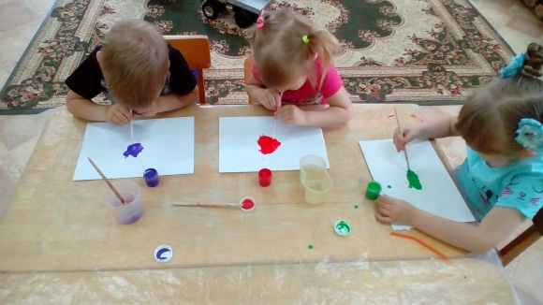
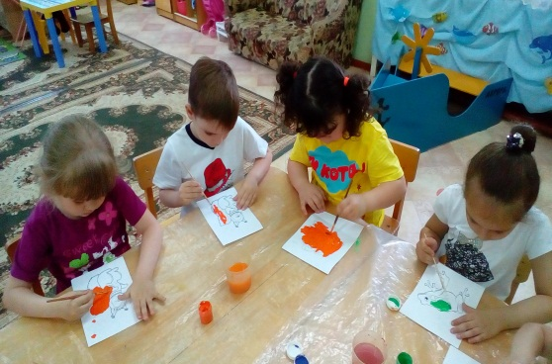
Я рисую лето –
А какого цвета?
Красной краской –
Солнце,

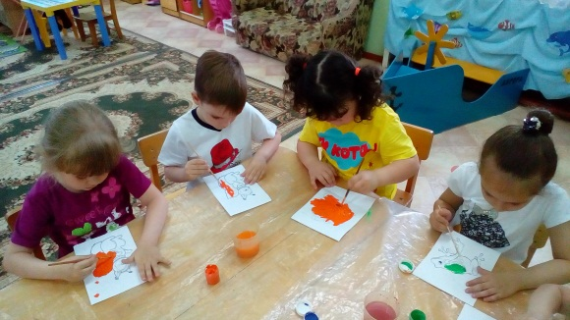
На газонах розы,
А зеленой – поле,
На лугах покосы.
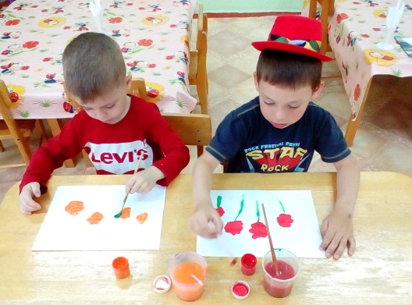

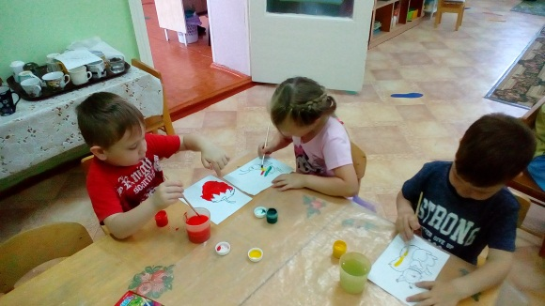
Синей краской – небо
И ручей певучий.
А какую краску
Я оставлю туче?
Я рисую лето –
Очень трудно это…
,

Подготовила воспитатель
средней группы: Агафонова Л.М.

